You can create your own resources,
videos and games at:

http://www.opensign.eu

SCHNÜRSENKEL BINDEN

Alter: 6 bis 12 Jahre
Entwickelt von: Stăncioiu Anca Maria

Kompetenzen:
- Die Schüler*innen lernen, wie sie ihre Schnürsenkel binden.
- Die Schüler*innen können verschiedene Arten Schnürsenkel zu binden unterscheiden.
- Die Schüler*innen entwickeln persönliche Autonomiefähigkeiten und Unabhängigkeit.

Kompetenzen nach europäischem Lehrplan:
http://eur-lex.europa.eu/legal-content/EN/TXT/?uri=LEGISSUM%3Ac11090

Formative Einschätzung:
- Erklären Sie, wie wichtig es ist, die Schnürsenkel zu binden.
- Erläutern Sie den Vorgang des Schuhbindens.

Summative Bewertung:
- Lernen, wie die Schnürsenkel richtig gebunden werden

Spezifische Vokabelliste/Stichwörter:
- Schuh, Stiefel, Schnürsenkel, Binden, Knoten, Schleife, Schlaufe

Kurze Beschreibung des Bildungskontexts/-szenarios:
Die Lehrkraft und die Kinder schauen sich den Film „Schnürsenkel binden“ an. Die Kinder werden gefragt, ob sie wissen, wie sie ihre Schnürsenkel binden sollen. Die Lehrkraft wird dann verschiedene Schuhe und Schnürsenkel und die Gebärden dafür präsentieren. Die Kinder üben die gezeigten Gebärden. Sie werden dann gefragt, ob sie sich aus dem Film daran erinnern, wie sie einen Schnürsenkel binden können. Der Film wird daraufhin noch einmal geschaut. Danach können sie mit den Schuhen üben, die die Lehrkraft mitgebracht hat. Wenn die Kinder mit dem Üben fertig sind, gibt die Lehrkraft den Kindern das Arbeitsblatt. Die Kinder füllen das Arbeitsblatt aus. Die Lehrkraft unterstützt die Schüler *innen dabei.

Benötigte Materialien/Technische Voraussetzungen:
- Schuhe, Stiefel, Schnürsenkel, Arbeitsblatt, Laptop, Fernseher

Schwerpunkt Gebärdensprache:
- Gebärden Sie das neue Vokabular und die Elemente, die für diese Aktivität verwendet wurden, und gebärden Sie die Arbeitsschritte.

1. Kreise die Schuhe mit den Schnürsenkeln ein:
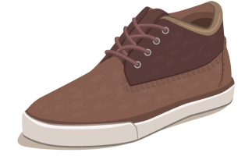
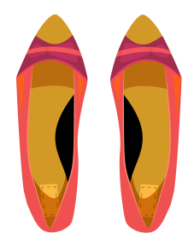
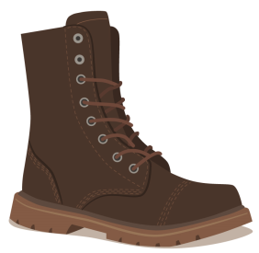

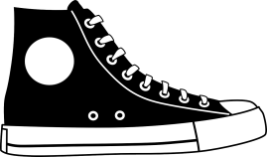

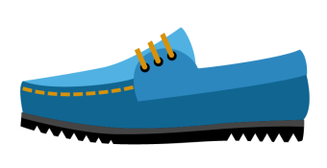
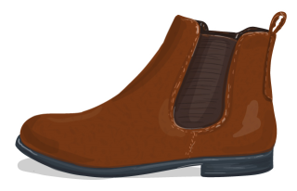
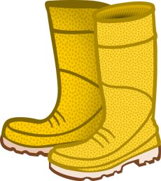

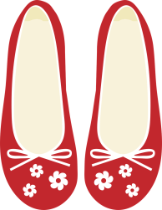

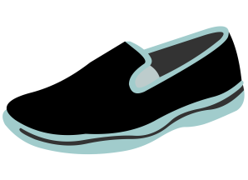

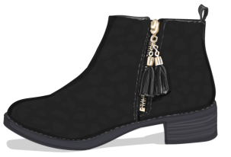

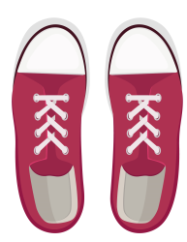

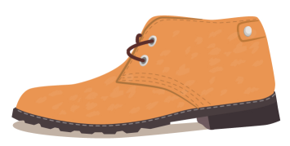
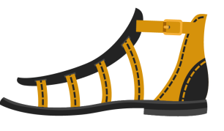

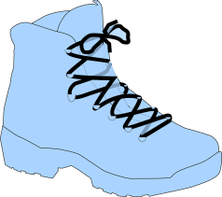
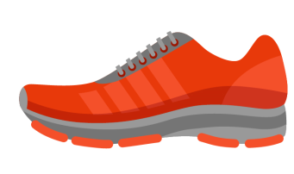
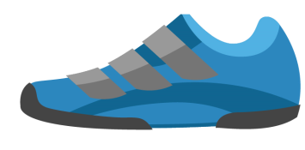

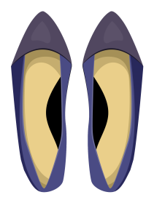
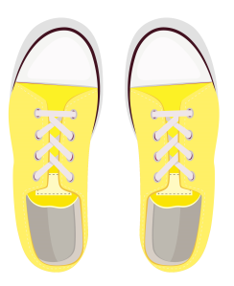
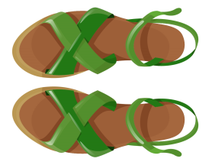
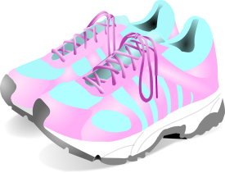

2. Verbinde die Schuhe, die gleich aussehen.

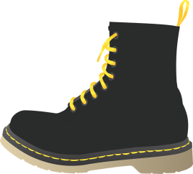

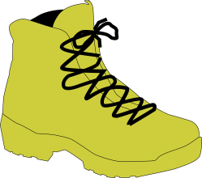

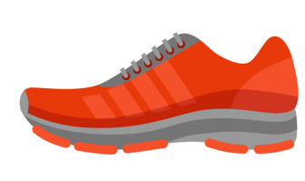

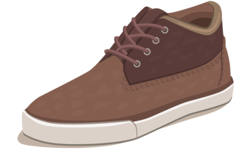

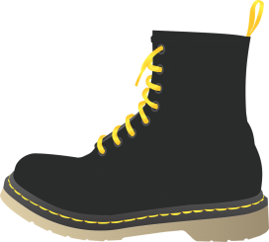

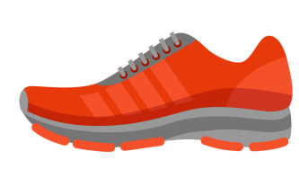
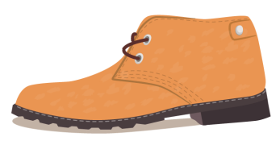

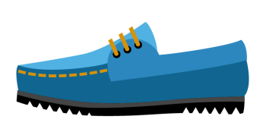

3. Finde das Paar:
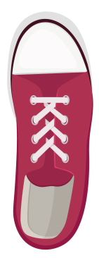
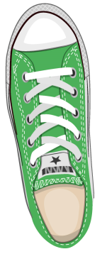

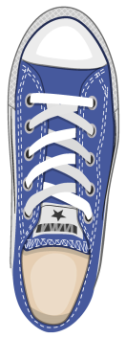
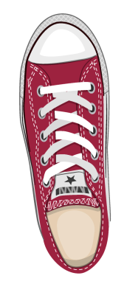

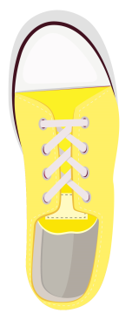

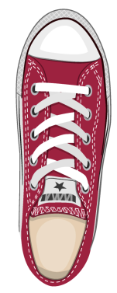
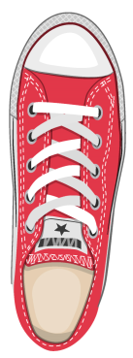
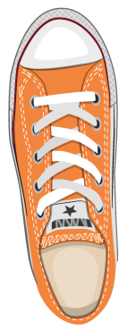
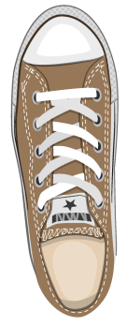

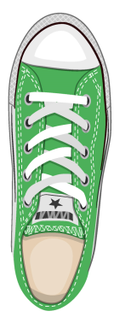

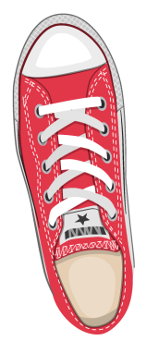
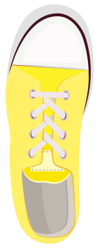

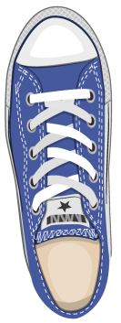
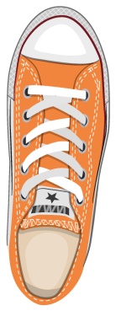
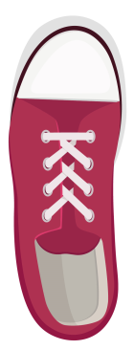

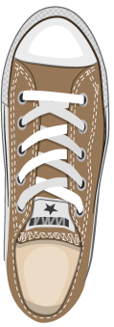

4. Sortiere die Schuhe nach Wetter:

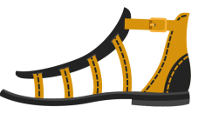
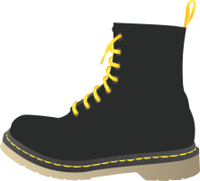
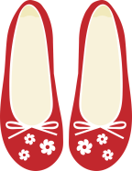

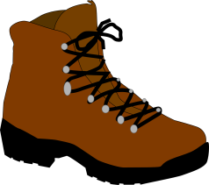

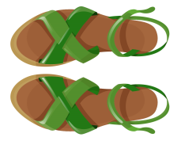
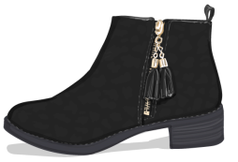

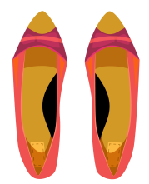

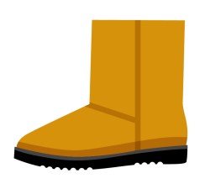

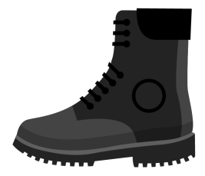

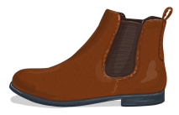
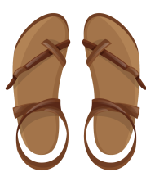

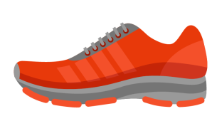
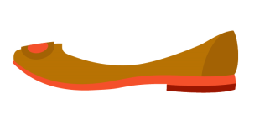

5. Hilf dem Schuh, seinen Schnürsenkel zu finden:

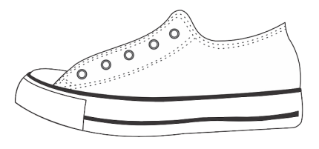
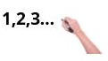

6. Ordne die Bilder in der richtigen Reihenfolge.

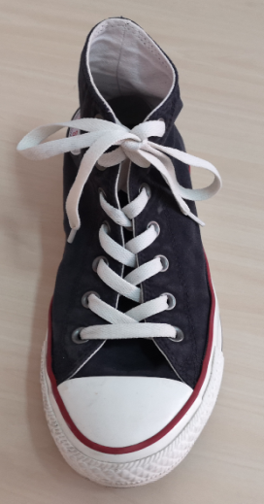
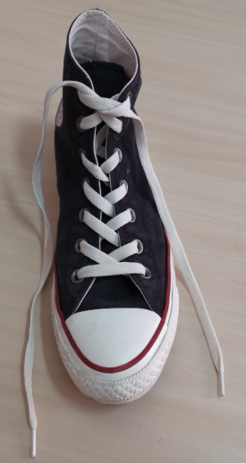
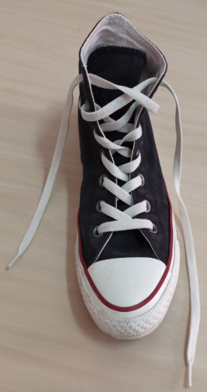

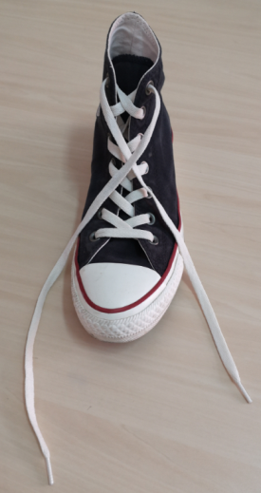
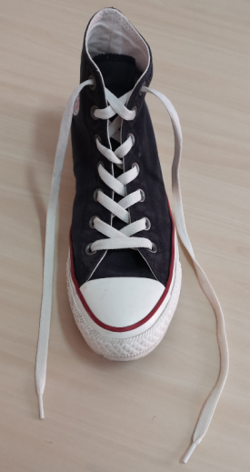
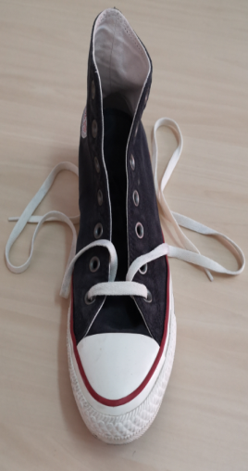
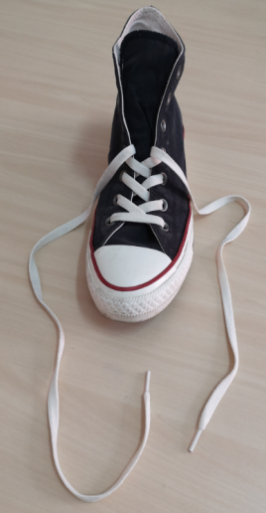

7. Ordne die Bilder in der richtigen Reihenfolge.

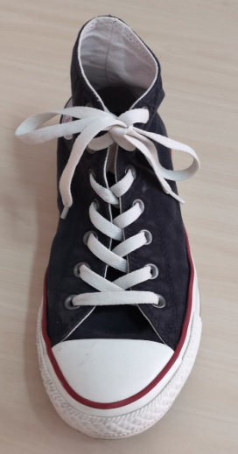

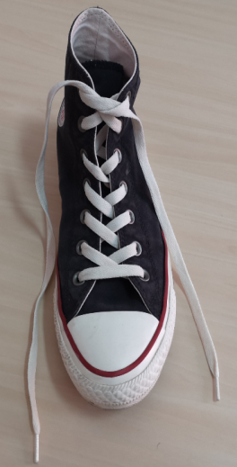

8. Ordne die Bilder in der richtigen Reihenfolge.

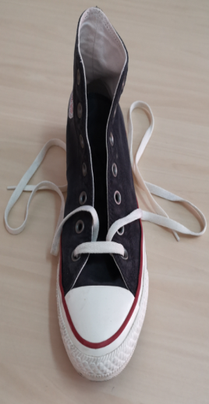

Erweitern / Anreichern / Verlängern von Weblinks mit anderen digitalen Tools:

- www.freepik.com
- www.pixabay.com

